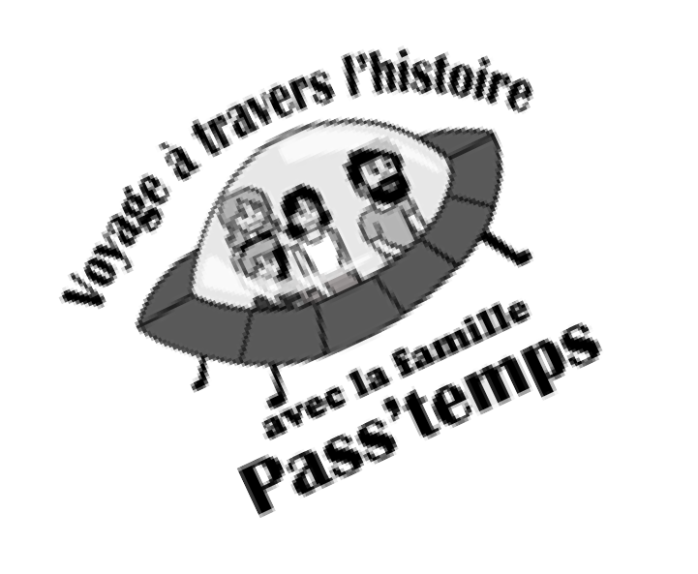

Un coq providentiel

***Production***

Prénom : ………………………………… Date : …. / .… /20…….

*Monsieur coq, après l’épisode du château, détaille à madame poule, le portrait du voleur. Décris-le, donne-lui un nom puis dessine-le.*

*Sa description:*( son visage, son apparence générale, sa tenue vestimentaire...)

......................................................................................................................................................

......................................................................................................................................................

......................................................................................................................................................

.....................................................................................................................................................

.....................................................................................................................................................

*Son nom :*

......................................................................................................................................................

*Je dessine son portrait :*

[www.pass-education.fr](http://www.pass-education.fr/)



[www.pass-education.fr](http://www.pass-education.fr/)